Уважаемые жители! 15 марта 2025 года состоится обход территории главой управы района Орехово-Борисово Северное Обход начнется в 10:00, встреча по адресу: Генерала Белова ул., д. 33/19, подъезд 4
13.03.2025
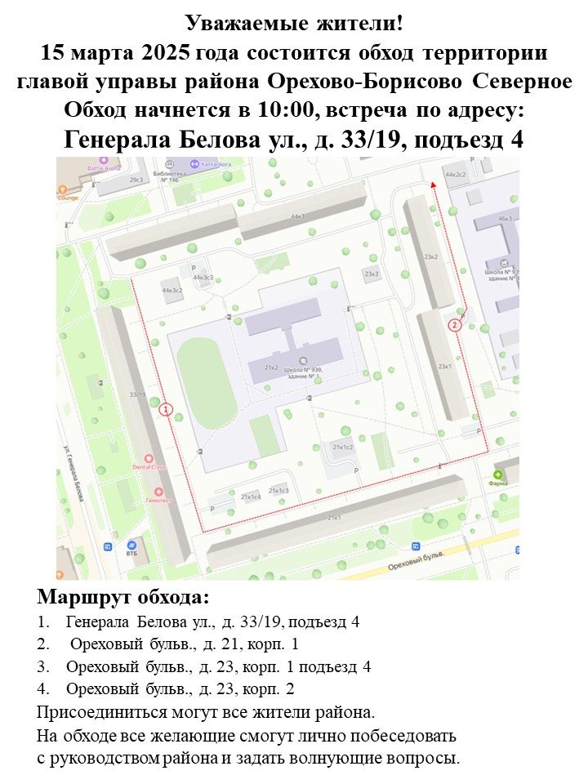

Адрес страницы: http://sevorehovo-borisovo.mos.ru/presscenter/officially/detail/12856107.html
Управа района Орехово-Борисово Северное города Москвы

